SUPERINTENDENCIA NACIONAL DE ADMINISTRACIÓN TRIBUTARIA
INTENDENCIA DE LA ADUANA MARÍTIMA DEL CALLAO
Avenida Guardia Chalaca N° 149 Callao
NOTIFICACIÓN DE ACTOS ADMINISTRATIVOS

La Superintendencia Nacional de Administración Tributaria de conformidad con lo dispuesto en el Artículo N° 104° Inciso e) del Texto Único Ordenado del Código Tributario aprobado con Decreto Supremo N° 135-99-EF, modificado por Ley N° 27256, pone de conocimiento de las personas naturales y/o jurídicas que se detallan a continuación, los Actos Administrativos, según sea el caso:

INFORME SOBRE VERIFICACION DEL VALOR DECLARADO N° 118-3D1310-2013-00623-SUNAT

A : Sr. WILLIAN FRANKLIN UBILLUS MAURICIO
Jefe del Departamento de Despachos

DE : KATYA GRACIELA BENAVIDES GUTIERREZ
MARZIA KATERINE GALLO LÓPEZ
JUAN DIEGO VALENCIA TORREZ

ASUNTO : Determinación del Valor en Aduana DUA Nº 118-2009-10-018809

REFERENCIA : DUA N° 118-2009-10-018809 (22/01/2009)
Notificación de Valor OMC Nro. 001246-2009 (29/01/2009)
Orden de Deposito Nro. 118-2009-000127 (29/01/2009)
Notificación Nro. 118-3D1310-2009-003367-SUNAT (05/08/2009)

FECHA : Callao, 29 de julio de 2026

I. BASE LEGAL

- “Acuerdo relativo a la aplicación del Artículo VII del Acuerdo General sobre Aranceles y Comercio de 1994” (“Acuerdo de Valor de la OMC”), aprobado por Resolución Legislativa Nº 26407 publicada el 18/12/1994.
- Decisión 379 de la Comunidad Andina “Declaración Andina del Valor”, publicada en la Gaceta Oficial del Acuerdo de Cartagena Nº 183 del 27.JUN.95.
- Decisión 571 de la Comunidad Andina “Valor en aduana de las mercancías importadas”, publicada en la Gaceta Oficial del Acuerdo de Cartagena Nº 1023 del 15.DIC.2003.
- Resolución 846, Reglamento Comunitario de la Decisión 571, publicada en la Gaceta Oficial del Acuerdo de Cartagena Nº 1103 del 09.AGO.2004.
- Reglamento Nacional para la aplicación del Acuerdo de Valor de la OMC, aprobado por Decreto Supremo N° 186-99-EF, publicado el 29/12/1999 y modificado por los Decretos Supremos N° 203-2001-EF, N° 098-2002-EF y N° 009-2004-EF, publicados el 05/10/2001, 12/06/2002 y 20/01/2004 respectivamente.
- Procedimiento “Valoración de Mercancías según el Acuerdo de Valor de la OMC” INTA-PE.01.10a (versión 5), aprobado por Resolución de Superintendencia Nacional Adjunta de Aduanas N° 000550-2003/SUNAT/A publicada el 19/12/2003 y modificatorias.

II ANTECEDENTES.

DATOS DE LA IMPORTACIÓN

  - DUA N° 118-2009-10-018809 (Canal: NARANJA) de fecha 22/01/2009
  - Agencia de Aduana: GRUPO PML S.A.C. AGENTES DE ADUANAS con Código 5901.
  - Importador: INVERSIONES VARTELL E.I.R.L. RUC N°20513802073.
  - DOMICILIO FISCAL: PJ. PINGLO NRO. 122 (1ER PISO-FRENTE ESTADIO ALIANZA LIMA) - LA VICTORIA – LIMA.

DATOS DE LA DUDA RAZONABLE

- En el marco del control concurrente se generó Duda Razonable respecto al valor declarado en las series 02, 03, 04, 05, 06, 08, 09, 10, 11, 12, 13, 14, 16, 17, 18, 19, 20, 21, 22, 23, 25, 26, 27, 28, 29 de la DUA N° 118-2009-018809, iniciando el indicado proceso con la Notificación del Valor de Duda Razonable OMC N° 001246-2009 de fecha 29/01/2009.

- El importador con la finalidad de acreditar que el valor declarado en la DUA N° 118-2009-10-018809 constituye el precio realmente pagado o por pagar presenta:
- Copia autenticada de la Factura Comercial Nº JC0801 de fecha 06/12/2008.
- Copia autenticada de la traducción de la factura.
- Copia autenticada de BL 57418122279.
- Copia autenticada del PACKING LIST.
- Copia autenticada de carta indicando que la mercadería no se encuentra asegurada.

III. INFORMACION HISTORICA DEL PROCESO DE DUDA RAZONABLE

- Con fecha 15/01/2009 se emite la Notificación de Valor de Duda Razonable OMC N° 001246-2009 válidamente notificada, mediante la cual se otorga al importador el plazo de cinco (5) días útiles, prorrogable por un sola vez por el mismo periodo, para que presente al Departamento de Despachos de la División de Importaciones de la Intendencia de Aduana Marítima del Callao, la documentación necesaria y la explicación correspondiente que sustente el precio realmente pagado o por pagar por la mercancía materia de valoración.

- Con fecha 15/01/2009 se emite la Orden de Depósito N° 118-2009-000127 (por el monto de US$ 1,531.00), la misma que es depositada el 30/01/2009 en el Banco SCOTIABANK Perú S.A.A.

- Con la Notificación de “Confirmación de Duda Razonable, NO aplicación del Artículo 1° del Acuerdo del Valor de la OMC y Requerimiento de Referencias de Precios” 118-3D1310-2009-003367-SUNAT de fecha 05/08/2009, notificada debidamente al importador en fecha 10/08/2009, se comunicó al importador la decisión de confirmar la duda razonable para las series indicadas, debido a que los documentos presentados, no son suficientes para desvirtuar la Duda Razonable, existiendo indicadores de precios objetivos y cuantificables. Asimismo, de conformidad con el numeral 2 de la Introducción General del Acuerdo de Valor de la OMC y el Artículo 14º del D.S. Nº 186-99-EF y sus modificatorias, se le otorgó un plazo de cinco días para que proporcionen valores de mercancías idénticas o similares o cualquier otra información relativa al valor de las mercancías.

IV. DETERMINACIÓN DEL VALOR:

  - DESCARTE DEL PRIMER METODO DE VALORACIÓN: VALOR DE TRANSACCIÓN

- El numeral 1), del Artículo 1° del Acuerdo Relativo a la Aplicación del Artículo VII del Acuerdo General sobre Aranceles Aduaneros y Comercio de 1994 establece: “El valor en aduana de las mercancías importadas será el valor de transacción, es decir, el precio realmente pagado o por pagar por las mercancías cuando éstas se venden para su exportación al país de importación, ajustado de conformidad con lo dispuesto en el artículo 8, siempre que concurran las siguientes circunstancias:
- Que no existan restricciones a la cesión o utilización de las mercancías por el comprador, con excepción de las que:
- Impongan o exijan la ley o las autoridades del país de importación;
- Limiten el territorio geográfico donde puedan revenderse las mercancías; o
- No afecten sustancialmente al valor de las mercancías;
- Que la venta o el precio no dependan de ninguna condición o contraprestación cuyo valor no pueda determinarse con relación a las mercancías a valorar;
- Que no revierta directa ni indirectamente al vendedor parte alguna del producto de la reventa o de cualquier cesión o utilización ulteriores de las mercancías por el comprador, a menos que pueda efectuarse el debido ajuste de conformidad con lo dispuesto en el artículo 8; y
- Que no exista una vinculación entre el comprador y el vendedor o que, en caso de existir, el valor de transacción sea aceptable a efectos aduaneros en virtud de lo dispuesto en el párrafo 2.

- El numeral 5 de la Resolución 846 - Reglamento Comunitario de la Decisión 571 “Valor en Aduana de las Mercancías Importadas” regula los requisitos para aplicar el Método del Valor de Transacción y establece: “Para que el Método del Valor de Transacción pueda ser aplicado y aceptado por la Administración Aduanera, es necesario que concurran los requisitos previstos en este artículo, según lo señalado a continuación:
- Que la mercancía a valorar haya sido objeto de una negociación internacional efectiva, mediante la cual se haya producido una venta para la exportación con destino al Territorio Aduanero Comunitario.
- Que se haya acordado un precio real que implique la existencia de un pago, independientemente de la fecha en que se haya realizado la transacción y de la eventual fluctuación posterior de precios.
- Que en los anteriores términos, pueda demostrarse documentalmente el precio realmente pagado o por pagar, directa o indirectamente al vendedor de la mercancía importada, de la forma prevista en el artículo 8 del presente Reglamento.
- Que se cumplan todas las circunstancias exigidas en los literales a), b), c) y d) del numeral 1 del artículo 1 del Acuerdo sobre Valoración de la OMC.
- Que si hay lugar a ello, el precio realmente pagado o por pagar por las mercancías importadas, se pueda ajustar con base en datos objetivos y cuantificables, según lo previsto en el artículo 18 del presente Reglamento.
- Que las mercancías importadas estén conformes con las estipulaciones del contrato, teniendo en cuenta lo expresado en el artículo 16 de este Reglamento.

- Estando a lo expuesto en las normas sobre valoración anteriormente citadas, corresponde analizar si con la documentación presentada por el importador se puede demostrar documentalmente el precio realmente pagado o por pagar efectuado por el importador al vendedor de la mercancía importada.

- En ese sentido, se verifica:

- La copia de la Factura Comercial Nº 001246-2009 de fecha 29/01/2009 emitida por el proveedor extranjero SHENZHEN HUALISHENG IMPORT AND EXPORT CO., LTD. no consigna la información conforme a lo señalado en los literales a) y j) del Artículo 5° del Reglamento para la Valoración de Mercancías según el Acuerdo sobre Valoración en Aduana de la OMC, aprobado por el Decreto Supremo No. 186-99-EF y modificatorias. El citado artículo, condiciona la aplicación del método del valor de transacción a que la Factura Comercial reúna ciertos requisitos mínimos como: corresponder al precio realmente pagado o por pagar, no consigna la forma y condiciones de pago (indicar si el pago al 100% será por transferencia bancaria, crédito documentario, etc.) situación que no se da en el presente caso; en consecuencia, conforme lo señalado en el Rubro VII, literal A2, numeral 14 del Procedimiento de Valoración INTA-PE.01.10A, al no reunir la factura comercial los requisitos previstos, no resulta aplicable el método del valor de transacción; lo cual además es acorde a lo establecido en la RTF 2013-A-3893 – Jurisprudencia de Observancia Obligatoria,

- La copia de la traducción de la factura, acorde con el Art. 41.1.2 de la Ley 27444 – Ley del Procedimiento Administrativo General, el cual señala: “Para el cumplimiento de los requisitos correspondientes a los procedimientos administrativos, las entidades están obligadas a recibir los siguientes documentos e informaciones en vez de la documentación oficial, a la cual reemplazan con el mismo mérito probatorio: Traducciones simples con la indicación y suscripción de quien oficie de traductor debidamente identificado, en lugar de traducciones oficiales”; se adjuntó una traducción simple sin indicación y suscripción de quien lo oficio, imposibilitando de esta manera que la Administración pueda evaluar este documento como un medio probatorio para la sustentación del valor declarado.

- La Copia del BL 57418122279 emitida por el Proveedor: si bien es cierto este documento aporta para sustentar los gastos del traslado de las mercancías (flete); sin embargo, por sí mismo no constituyen medio probatorios que acrediten el precio total realmente pagado o por pagar por las mercancías, máxime si se tiene en cuenta que la transacción ha sido negociada en términos FOB, lo cual supone que los gastos de flete y seguro corren a cargo del importador y no se encuentra facturados dentro del valor venta, por ende no forma parten del precio realmente pagado al proveedor.

- Copia autenticada del PACKING LIST emitidas por los proveedores SHENZHEN HUALISHENG IMPORT AND EXPORT CO., LTD constituye un documento sustentatorio de la declaración pero no un documento sustentatorio del valor de las mercancías, en tanto se trata del documento que proporciona datos sobre la forma de embalaje de las mercancías, el contenido de los diferentes envases y especifica los pesos y dimensiones de cada uno de los bultos de la expedición, por ende no constituye un instrumento que acredite el precio realmente pagado o por pagar por las mercancías.

- La carta indicando que la mercancía no se encuentra asegurado, no es un documento que pueda sustentar el valor de la mercancía, por lo tanto no constituye un medio probatorio que acredite el precio realmente pagado o por pagar.

- Por otro lado, se verifica que a la fecha el importador no ha presentado documentación financiera como las solicitudes de transferencia bancaria, voucher de transferencia, nota de débito, etc., así como tampoco ha presentado información contable definitiva y fehaciente que permita verificar la trazabilidad de la provisión, destino y cancelación de la importación tales como el Registro de Compras, Libro Caja y Bancos, Libro Diario, etc.; siendo que por mandato del artículo 52 de la Resolución 846: “Además de la factura comercial, del documento de transporte y del documento de seguro donde conste el monto asegurado de la mercancía, el importador deberá presentar otros documentos que se requieran en apoyo del valor en aduana declarado o del que pretenda ser determinado.(…)”.

- Asimismo, el Artículo 52° de la Resolución 846 establece: “(…) La sola presentación de los documentos antes mencionados, no implica la aceptación del valor declarado por parte de la Autoridad Aduanera, pues dependerá de las comprobaciones que se realicen”; en ese orden de ideas, de la evaluación integral a la documentación presentada por el importador, se verifica que los elementos presentados por el importador para sustentar el valor declarado son INSUFICIENTES y no permiten determinar razonable y objetivamente el pago total y efectivamente realizado por la importación de la mercancía declarada en la DUA 118-2009-10-222469, antes bien existen elementos razonables y objetivos que permiten dudar del valor declarado de la mercancía importada.

- El inciso b), Artículo 1º del Reglamento para Valoración de Mercancías según el Acuerdo sobre Valoración en Aduana de la OMC aprobado por Decreto Supremo N° 186-99-EF establece: “(...)Para efectos de lo dispuesto en el presente Reglamento se entenderá por: (...) a) CARGA DE LA PRUEBA: Obligación que tiene el importador de probar que el Valor en Aduana declarado es el precio realmente pagado(...) por la mercancía importada, de conformidad con las condiciones (...) previstos en el Acuerdo (...) y las normas establecidas en el presente reglamento. (...) Si el importador no cumple con la obligación dispuesta o no sustenta el Valor en aduana declarado, de modo que desvirtúe las dudas razonables que hubieren, ADUANAS utilizará los otros métodos de valoración (...)”.

- Que, el Artículo 11° del D.S. N° 186-99-EF establece que la finalidad de la Notificación OMC es solicitar al importador que sustente o proporcione una explicación complementaria así como la presentación de documentos u otras pruebas que acrediten que el valor declarado representa el pago total realmente pagado o por pagar de las mercancías importadas, no correspondiendo que mediante dicha notificación se efectué el análisis comparativo entre las mercancías valoradas y aquellos que son referencia de valor, el mismo que por su propia naturaleza sólo puede efectuarse al momento de la determinación del valor, con la emisión del Informe de Valor, en el marco de la aplicación del segundo o tercer método del valor.

- Se debe indicar que, con el procedimiento de duda razonable no se está cuestionando la naturaleza y/o la operatividad comercial de la transacción realizada entre el importador y su proveedor o entre la interrelación de estos con los otros operadores de comercio intervinientes. Lo que se está cuestionando es el valor declarado por el importador, considerando que del análisis documentario y comparativo realizado con otros indicadores de riesgo de la base de datos de SUNAT y en cumplimiento de las normas de valoración, existen indicios suficientes para dudar de dicho valor declarado; es decir, no se descalifica el mérito probatorio de la Factura JC0801, sino que se aplican las reglas del procedimiento de duda razonable recogido en el artículo 11° del Decreto Supremo N° 186-99-EF que establece que en caso la Administración tenga dudas sobre la veracidad del valor declarado por el importador, corresponde dar inicio al mencionado procedimiento siendo de cargo del importador la acreditación de la coincidencia entre el valor declarado ante Aduanas y el precio realmente pagado o por pagar por las mercancías importadas para lo cual deben presentarse documentos adicionales que respalden sus afirmaciones. En otras palabras, no resulta suficiente la presentación de la factura comercial sino que deben presentarse documentación y/o información adicional que sustente suficiente y satisfactoriamente el valor declarado, lo que en el presente caso no ha sucedido.

- Asimismo, mediante la Notificación “Confirmación de Duda Razonable, NO aplicación del Artículo 1° del Acuerdo del Valor de la OMC y Requerimiento de Referencias de Precios” N° 118-3D1310-2009-3367-SUNAT se dio cumplimiento a lo dispuesto en el Artículo 14° del Reglamento para la Valorización de Mercancías según el Acuerdo sobre Valoración en Aduana de la OMC aprobado por Decreto Supremo N° 186-99-EF y sus modificatorias: “Para determinar si es aplicable el Segundo o Tercer Método de Valoración, la Autoridad Aduanera podrá celebrar consultas con el importador cuando carezca de la información necesaria para aplicar los referidos métodos (…)”.

- En consecuencia, de acuerdo con las normas glosadas y considerando los alcances antes señalados, se tiene que el importador no ha acreditado objetiva y fehacientemente el precio realmente pagado o por pagar, por lo tanto el valor declarado por el importador en la las series 02, 03, 04, 05, 06, 08, 09, 10, 11, 12, 13, 14, 16, 17, 18, 19, 20, 21, 22, 23, 25, 26, 27, 28, 29 de la DUA N°118-2009-018809, no puede admitirse como precio realmente pagado o por pagar según el Art. 1º del Acuerdo del Valor de la OMC, su Reglamento aprobado por D.S.186-99-EF y sus modificatorias, no resultando aplicable, el Primer Método de Valoración.
- En ese sentido, el valor en aduana de las mercancías importadas deberá determinarse de acuerdo a los métodos de valoración establecidos en el Acuerdo del Valor de la OMC, los que se aplicaran en forma sucesiva y excluyente en el siguiente: Primer Método: Valor de Transacción de Mercancías Importadas; Segundo Método: Valor de Transacción de Mercancías Idénticas; Tercer Método: Valor de Transacción de Mercancías Similares; Cuarto Método: Valor Deducido; Quinto Método: Valor Reconstruido y Sexto Método: Del Último Recurso; de conformidad a lo dispuesto en la Nota General del Acuerdo sobre Valoración en Aduana de la OMC, el artículo 3 y 4 de la Decisión 571 – Valor en Aduana de las Mercancías importadas y el artículo 2 del Reglamento para la Valoración de Mercancías según el Acuerdo sobre Valoración en Aduana de la OMC aprobado por D.S. N° 186-99-EF y sus modificatorias.

  - APLICACIÓN DEL SEGUNDO METODO DE VALORACIÓN: VALOR DE TRANSACCIÓN DE MERCANCIAS IDENTICAS

- Que, el numeral 1) del Artículo 2° del Acuerdo de Valor de la OMC establece: “a) Si el valor en aduana de las mercancías importadas no puede determinarse con arreglo a lo dispuesto en el artículo 1, el valor en aduana será el valor de transacción de mercancías idénticas vendidas para la exportación al mismo país de importación y exportadas en el mismo momento que las mercancías objeto de valoración, o en un momento aproximado. b) Al aplicar el presente artículo, el valor en aduana se determinará utilizando el valor de transacción de mercancías idénticas vendidas al mismo nivel comercial y sustancialmente en las mismas cantidades que las mercancías objeto de la valoración. Cuando no exista tal venta, se utilizará el valor de transacción de mercancías idénticas vendidas a un nivel comercial diferente y/o en cantidades diferentes, ajustado para tener en cuenta las diferencias atribuibles al nivel comercial y/o a la cantidad siempre qué estos ajustes puedan hacerse sobre la base de datos comprobados que demuestren claramente que aquellos son razonables y exactos, tanto si suponen un aumento como una disminución del valor.

- Asimismo, el inciso a), numeral 2) del Artículo 15° del Acuerdo de Valor de la OMC establece: “Se entenderán por “mercancías idénticas” las que sean iguales en todo, incluidas sus características físicas, calidad, prestigio comercial. Las pequeñas diferencias de aspecto no impedirán que se consideren como idénticas las mercancías que en todo lo demás se ajusten a la definición”.

- Que, se procedió a verificar en el SIVEP (Sistema de verificación de Precios) la existencia de referencias de valor de mercancías idénticas, es decir mercancías iguales en todo, incluidas sus características físicas, calidad y prestigio comercial, no obstante no se encontraron indicadores de precio referencial con esas características y también se verificó que las referencias de valor comunicadas por la Administración mediante la Notificación OMC N° 001246-2009 y la Notificación de “Confirmación de Duda Razonable, NO aplicación del Artículo 1° del Acuerdo del valor de la OMC y Requerimiento de referencias de precios” 118-3D1310-2009-003367-SUNAT, corresponden a mercancías similares; y, por su parte el importador tampoco ha comunicado a la administración referencias de valor de mercancías idénticas a aquellas que son objeto de valoración.

- En consecuencia, no resulta aplicable el Segundo Método de Valoración: Valor de Transacción de Mercancías Idénticas, atendiendo a que la Autoridad Aduanera ni el Importador cuentan con valores de transacción de mercancías idénticas a las que son objeto de valoración, es decir que no cuenta con mercancías que sean iguales en todo, incluidas sus características físicas, calidad y prestigio comercial.

  - APLICACIÓN DEL TERCER METODO DE VALORACIÓN: VALOR DE TRANSACCIÓN DE MERCANCIAS SIMILARES

- Que, el numeral 1) del Artículo 3° del Acuerdo de Valor de la OMC establece: “a) Si el valor en aduana de las mercancías importadas no puede determinarse con arreglo a lo dispuesto en el artículo 1, el valor en aduana será el valor de transacción de mercancías similares vendidas para la exportación al mismo país de importación y exportadas en el mismo momento que las mercancías objeto de valoración, o en un momento aproximado. b) Al aplicar el presente artículo, el valor en aduana se determinará utilizando el valor de transacción de mercancías similares vendidas al mismo nivel comercial y sustancialmente en las mismas cantidades que las mercancías objeto de la valoración. Cuando no exista tal venta, se utilizará el valor de transacción de mercancías idénticas vendidas a un nivel comercial diferente y/o en cantidades diferentes, ajustado para tener en cuenta las diferencias atribuibles al nivel comercial y/o a la cantidad siempre qué estos ajustes puedan hacerse sobre la base de datos comprobados que demuestren claramente que aquellos son razonables y exactos, tanto si suponen un aumento como una disminución del valor.

- El inciso b), numeral 2) del Artículo 15° del Acuerdo de Valor de la OMC establece: “Se entenderán por “mercancías similares” las que, aunque no sean iguales en todo, tienen características y composición semejantes, lo que les permite cumplir las mismas funciones y ser comercialmente intercambiables. Para determinar si las mercancías son similares habrán de considerarse, entre otros factores, su calidad, su prestigio comercial y la existencia de una marca comercial”.

- Sobre los indicadores de precios adoptados por la Administración Aduanera para la las series 02, 03, 04, 05, 06, 08, 09, 10, 11, 12, 13, 14, 16, 17, 18, 19, 20, 21, 22, 23, 25, 26, 27, 28, 29 de la DUA N° 118-2009-018809, se generó la Notificación de Valor OMC N° 001246-2009, la Orden de Depósito N° 118-2009-000127, Notificación de Confirmación de Duda Razonable N° 118-3D1310-2009-3367-SUNAT, tomando como referencia a la DUA 118-2008-274133 serie 17; mediante el presente Informe de valoración se está manteniendo la referencias usada anteriormente, por tratarse de la mejore referencia de valor, las que a su vez corresponden a mercancías más similares, conforme se podrá constatar de manera fehaciente al consultar estas DUAS en la página web de SUNAT.

- Que, el Artículo 13° del Reglamento para la Valoración de Mercancías según el Acuerdo sobre Valoración en Aduana de la OMC aprobado por D.S. N° 186-99-EF y sus modificatorias, establece: “Para la aplicación del Segundo y Tercer Método la Aduana DEBE VERIFICAR si el valor tomado como referencia cumple, respecto a la mercancía objeto de valoración, los siguientes requisitos:

- Si efectuada la comparación, reúne las características de mercancía idéntica o similar según las definiciones contenidas en el Acuerdo.
- Si ha sido exportada al Perú en el mismo momento o en su defecto en un momento más aproximado sea antes o después, en caso de igualdad de aproximación se preferirá la anterior.
- Si ha sido vendida al mismo nivel comercial o de lo contrario puedan efectuarse los ajustes señalados en los artículos 2° y 3° del Acuerdo del Valor de la OMC. La existencia de una diferencia en el nivel comercial o en la cantidad no implica obligatoriamente un ajuste; éste sólo se aplicará cuando como consecuencia de ella, resulte una diferencia en el precio o en el valor. El ajuste se efectuará sobre datos comprobados que demuestren que aquél es razonable y exacto, de lo contrario no procederá ajuste alguno.
- Si ha sido vendida sustancialmente en la misma cantidad o, en una cantidad diferente, en la medida que tal diferencia no tenga influencia en la fijación del precio de la mercancía.
- Si existiendo diferencias entre los costos y gastos de transporte y seguro, resultante de diferencia de distancia y de forma de transporte, puede efectuarse el ajuste respectivo.”

- Conforme, a lo dispuesto en el Artículo 13° del Reglamento para la Valoración de Mercancías según el Acuerdo sobre Valoración en Aduana de la OMC aprobado por D.S. N° 186-99-EF y sus modificatorias, se ha procedido a verificar los indicadores de precios referenciales con los que cuenta la Administración, a fin de establecer el valor en aduana adecuado para la DAM materia de evaluación, teniéndose que:

REFERENCIAS CON LAS QUE CUENTA LA ADMINISTRACIÓN:

Serie 01:

Indicador de Precio Referencia: DUA N° 118-2008-10-274133 SERIE 14

DATOS | INFORMACION DECLARADA  SERIE 1 | REFERENCIA EMPLEADA
REFERENCIA: | DUA N° 118-2009-10-018809 | DUA N° 118-2008-10-274133
NATURALEZA TRANSACCION: | Compra/venta a precio firme, para su Exp. al país de Imp. | Compra/venta a precio firme, para su Exp. al país de Imp.
NIVEL COMERCIAL : | MAYORISTA | MAYORISTA
NOMBRE COMERCIAL: | PIEDRAS PLASTICAS | PIEDRAS DE PLASTICO D10K
MARCA: | S/M | S/M
MODELO: | S/M | S/M
PAIS DE ORIGEN: | CHINA | CHINA
PAIS DE PROCEDENCIA: | CHINA | CHINA
FECHA DE EMBARQUE: | 18/12/2008 | 08/08//2008

 | ITEM 2 | ITEM 17  ITEM 17  ITEM 17
CARACTERISTICAS: | PRODUCT: CUADRADO  SIZE: 12 X 12MM  USO: PRENDAS DE VESTIR | ITEM 17  ITEM 17  ITEM 17
CANTIDAD: | 1150 MLL | ITEM 17  ITEM 17  ITEM 17
VALOR FOB UNIT: | US$ 0.312 X MLL | ITEM 17  ITEM 17  ITEM 17
 | ITEM 3 | ITEM 17  ITEM 17  ITEM 17
CARACTERISTICAS: | PRODUCT: CUADRADO  SIZE: 14 X 14MM  USO: PRENDAS DE VESTIR | ITEM 17  ITEM 17  ITEM 17
CANTIDAD: | 700 MLL | ITEM 17  ITEM 17  ITEM 17
VALOR FOB UNIT: | US$ 0.414 X MLL | ITEM 17  ITEM 17  ITEM 17
 | ITEM 4 | ITEM 17  ITEM 17  ITEM 17
CARACTERISTICAS: | PRODUCT: CUADRADO  SIZE: 25 X 25MM  USO: PRENDAS DE VESTIR | ITEM 17  ITEM 17  ITEM 17
CANTIDAD: | 350 MLL | ITEM 17  ITEM 17  ITEM 17
VALOR FOB UNIT: | US$ 0.471 X MLL | ITEM 17  ITEM 17  ITEM 17
 | ITEM 5 | ITEM 17  ITEM 17  ITEM 17
CARACTERISTICAS: | PRODUCT: CUADRADO /  SIZE: 19 X 19MM  USO: PRENDAS DE VESTIR | ITEM 17  ITEM 17  ITEM 17
CANTIDAD: | 700 x MLL | ITEM 17  ITEM 17  ITEM 17
VALOR FOB UNIT: | US$ 0 .417 X MLL | ITEM 17  ITEM 17  ITEM 17
 | ITEM 6 | ITEM 17  ITEM 17  ITEM 17
CARACTERISTICAS: | PRODUCT: CUADRADO  SIZE: 10 X 10MM  USO: PRENDAS DE VESTIR | ITEM 17  ITEM 17  ITEM 17
CANTIDAD: | 1150 MLL | ITEM 17  ITEM 17  ITEM 17
VALOR FOB UNIT: | US$ 0 .314 X MLL | ITEM 17  ITEM 17  ITEM 17
 | ITEM 8 | ITEM 17  ITEM 17  ITEM 17
CARACTERISTICAS: | PRODUCT: FLOR  SIZE: 12MM  USO: PRENDAS DE VESTIR | ITEM 17  ITEM 17  ITEM 17
CANTIDAD: | 1030 MLL | ITEM 17  ITEM 17  ITEM 17
VALOR FOB UNIT: | US$ 0.283X MLL | ITEM 17  ITEM 17  ITEM 17
 | ITEM 9 | ITEM 17  ITEM 17  ITEM 17
CARACTERISTICAS: | PRODUCT: FLOR  SIZE: 16MM  USO: PRENDAS DE VESTIR | ITEM 17  ITEM 17  ITEM 17
CANTIDAD: | 640 MLL | ITEM 17  ITEM 17  ITEM 17
VALOR FOB UNIT: | US$ 0. .314X MLL | ITEM 17  ITEM 17  ITEM 17
 | ITEM 10 | ITEM 17  ITEM 17  ITEM 17
CARACTERISTICAS: | PRODUCT: OVALADO  SIZE: 30 X 40MM  USO: PRENDAS DE VESTIR / (CANT. X MILLAR) | ITEM 17  ITEM 17  ITEM 17
CANTIDAD: | 110 MLL | ITEM 17  ITEM 17  ITEM 17
VALOR FOB UNIT: | US$ 0. .411 X MLL | ITEM 17  ITEM 17  ITEM 17
 | ITEM 11 | ITEM 17  ITEM 17  ITEM 17
CARACTERISTICAS: | PRODUCT: OVALADO  SIZE: 18 X 25MM  USO: PRENDAS DE VESTIR / (CANT. X MILLAR) | ITEM 17  ITEM 17  ITEM 17
CANTIDAD: | 660 MLL | ITEM 17  ITEM 17  ITEM 17
VALOR FOB UNIT: | US$ 0.373 X MLL | ITEM 17  ITEM 17  ITEM 17
 | ITEM 12 | ITEM 17  ITEM 17  ITEM 17
CARACTERISTICAS: | PRODUCT: OVALADO  SIZE: 20 X 30MM  USO: PRENDAS DE VESTIR | ITEM 17  ITEM 17  ITEM 17
CANTIDAD: | 660 MLL | ITEM 17  ITEM 17  ITEM 17
VALOR FOB UNIT: | US$ 0.349 X MLL | ITEM 17  ITEM 17  ITEM 17
 | ITEM 13 | ITEM 17  ITEM 17  ITEM 17
CARACTERISTICAS: | PRODUCT: OVALADO  SIZE: 13 X 18MM  USO: PRENDAS DE VESTIR | ITEM 17  ITEM 17  ITEM 17
CANTIDAD: | 700 MLL | ITEM 17  ITEM 17  ITEM 17
VALOR FOB UNIT: | US$ 0 .282 X MLL | ITEM 17  ITEM 17  ITEM 17
 | ITEM 14 | ITEM 17  ITEM 17  ITEM 17
CARACTERISTICAS: | PRODUCT: OVALADO  SIZE: 10 X 14MM  USO: PRENDAS DE VESTIR | ITEM 17  ITEM 17  ITEM 17
CANTIDAD: | 700 MLL | ITEM 17  ITEM 17  ITEM 17
VALOR FOB UNIT: | US$ 0.292X MLL | ITEM 17  ITEM 17  ITEM 17
 | ITEM 16 | ITEM 17  ITEM 17  ITEM 17
CARACTERISTICAS: | PRODUCT: RECTANGULO  SIZE: 18 X 25MM  USO: PRENDAS DE VESTIR / (CANT. X MILLAR) | ITEM 17  ITEM 17  ITEM 17
CANTIDAD: | 700 MLL | ITEM 17  ITEM 17  ITEM 17
VALOR FOB UNIT: | US$ 0.445 X MLL | ITEM 17  ITEM 17  ITEM 17
 | ITEM 18 | ITEM 17  ITEM 17  ITEM 17
CARACTERISTICAS: | PRODUCT: RECTANGULO  SIZE: SIZE: 14 X 10MM  USO: PRENDAS DE VESTIR / (CANT. X MILLAR) | ITEM 17  ITEM 17  ITEM 17
CANTIDAD: | 1150 MLL | ITEM 17  ITEM 17  ITEM 17
VALOR FOB UNIT: | US$ 0.357 X MLL | ITEM 17  ITEM 17  ITEM 17
 | ITEM 19 | ITEM 17  ITEM 17  ITEM 17
CARACTERISTICAS: | PRODUCT: RECTANGULO  SIZE: 8 X 10MM  USO: PRENDAS DE VESTIR / (CANT. X MILLAR) | ITEM 17  ITEM 17  ITEM 17
CANTIDAD: | 700 MLL | ITEM 17  ITEM 17  ITEM 17
VALOR FOB UNIT: | US$ 0.298X MLL | ITEM 17  ITEM 17  ITEM 17
 | ITEM 20 | ITEM 17  ITEM 17  ITEM 17
CARACTERISTICAS: | PRODUCT: CIRCULO  SIZE: 18MM  USO: PRENDAS DE VESTIR | ITEM 17  ITEM 17  ITEM 17
CANTIDAD: | 730 MLL | ITEM 17  ITEM 17  ITEM 17
VALOR FOB UNIT: | US$ 0.247 X MLL | ITEM 17  ITEM 17  ITEM 17
 | ITEM 21 | ITEM 17  ITEM 17  ITEM 17
CARACTERISTICAS: | PRODUCT: CIRCULO  SIZE: 13MM  USO: PRENDAS DE VESTIR | ITEM 17  ITEM 17  ITEM 17
CANTIDAD: | 730 MLL | ITEM 17  ITEM 17  ITEM 17
VALOR FOB UNIT: | US$ 0.173 X MLL | ITEM 17  ITEM 17  ITEM 17
 | ITEM 22 | ITEM 17  ITEM 17  ITEM 17
CARACTERISTICAS: | PRODUCT: CIRCULO  SIZE: 20MM  USO: PRENDAS DE VESTIR | ITEM 17  ITEM 17  ITEM 17
CANTIDAD: | 690 MLL | ITEM 17  ITEM 17  ITEM 17
VALOR FOB UNIT: | US$ 0.294 X MLL | ITEM 17  ITEM 17  ITEM 17
 | ITEM 23 | ITEM 17  ITEM 17  ITEM 17
CARACTERISTICAS: | PRODUCT: CIRCULO  SIZE: 25MM  USO: PRENDAS DE VESTIR | ITEM 17  ITEM 17  ITEM 17
CANTIDAD: | 700 MLL | ITEM 17  ITEM 17  ITEM 17
VALOR FOB UNIT: | US$ 0.361 X MLL | ITEM 17  ITEM 17  ITEM 17
 | ITEM 25 | ITEM 17  ITEM 17  ITEM 17
CARACTERISTICAS: | PRODUCT: CIRCULO  SIZE: 10MM  USO: PRENDAS DE VESTIR | ITEM 17  ITEM 17  ITEM 17
CANTIDAD: | 1150 MLL | ITEM 17  ITEM 17  ITEM 17
VALOR FOB UNIT: | US$ 0.121 X MLL | ITEM 17  ITEM 17  ITEM 17
 | ITEM 26 | ITEM 17  ITEM 17  ITEM 17
CARACTERISTICAS: | PRODUCT: CIRCULO  SIZE: 12MM  USO: PRENDAS DE VESTIR | ITEM 17  ITEM 17  ITEM 17
CANTIDAD: | 700 MLL | ITEM 17  ITEM 17  ITEM 17
VALOR FOB UNIT: | US$ 0.124 X MLL | ITEM 17  ITEM 17  ITEM 17
 | ITEM 27 | ITEM 17  ITEM 17  ITEM 17
CARACTERISTICAS: | PRODUCT: CIRCULO  SIZE: 14MM  USO: PRENDAS DE VESTIR | ITEM 17  ITEM 17  ITEM 17
CANTIDAD: | 700 MLL | ITEM 17  ITEM 17  ITEM 17
VALOR FOB UNIT: | US$ 0.137 X MLL | ITEM 17  ITEM 17  ITEM 17
 | ITEM 28 | ITEM 17  ITEM 17  ITEM 17
CARACTERISTICAS: | PRODUCT: CIRCULO  SIZE: 8MM  USO: PRENDAS DE VESTIR | ITEM 17  ITEM 17  ITEM 17
CANTIDAD: | 2650 MLL | ITEM 17  ITEM 17  ITEM 17
VALOR FOB UNIT: | US$ 0.173 X MLL | ITEM 17  ITEM 17  ITEM 17
 | ITEM 29 | ITEM 17  ITEM 17  ITEM 17
CARACTERISTICAS: | PRODUCT: CIRCULO  SIZE: 6MM  USO: PRENDAS DE VESTIR | D10X: 2000 PCS/BAG 80 BAG/CTN  10MM ACCESORIO PARA BISUTERIA
CANTIDAD: | 3500 MLL | 1280 MILL (640 BLS)
VALOR FOB UNIT: | US$ 0.163X MLL | US$ 0.476199 X MLL

- El Indicador de Precios adoptado por la Administración, reúne las características de mercancía similar según las definiciones contenidas en el Acuerdo al poseer ambas, características semejantes, considerando que ambas tienen:
- Similar nombre comercial: “PIEDRAS PLASTICAS” “PIEDRAS DE PLASTICO D10K”
- Ambas sin Marca comercial: “S/M”
- Ambas sin Modelos: “S/M”.
- similares características:

 | 118-2009-10-002771 | 118-2008-10-344980
CARACTERISTICAS | PIEDRAS DE PLASTICO  MEDIDAD DESDE  6MM HASTA 40 MM | PIEDRAS DE PLASTICO  MEDIDAS 10 MM APROX
.
**cabe resaltar que ambas mercancías son usados para el mismo fin, la decoración de prendas de vestir, lo que permite que sean intercambiables.

En tal sentido, en plena observancia de las condiciones establecidas en el Art.3º (y su nota correspondiente) del Acuerdo de Valoración de la OMC, y en el Art.15º, num.2), inc. .b), se constata que aunque las mercancías sub-análisis, no sean iguales en todo, si tienen características semejantes, permitiéndoles (i) cumplir las mismas funciones y asimismo (ii) haciendo posible que éstas sean comercialmente intercambiables.

- Fue exportada al Perú en un momento aproximado; la mercancía a valorar fue exportada el 18.12.2008 y la mercancía de la referencia utilizada y que corresponde a valores aceptados por la Aduana fue exportada el 08.08.2008, corroborándose que la mercancía de referencia ha sido exportada dentro de los 180 días calendarios anteriores a la fecha de exportación de la mercancía objeto de valoración, precisándose además que el importador no ha presentado prueba alguna que acredite que las prácticas comerciales y las condiciones del mercado que afectan al precio de la mercancía no permanecieron idénticas en el periodo comprendido entre la fecha de exportación de la mercancía objeto de valoración y la fecha de exportación de la mercancía que es utilizada como referencia, de manera que no existe elemento de juicio alguno relacionado con el elemento tiempo que impida considerar la referencia utilizada por la Administración Aduanera como una referencia válida, según el criterio de observancia obligatoria establecido por el Tribunal Fiscal mediante la RTF N° 03893-A-2013.

- Con relación a la cantidad comercial y al nivel comercial, no consta elemento alguno que establezca que el nivel comercial y la cantidad adquirida influyó en la determinación del precio, más aun considerando que en la factura comercial no se consigna haber percibido descuento alguno por cantidad ni por nivel comercial, conforme a lo establecido en el numeral j) del Artículo 5 del D.S. 186-99-EF y modificatorias; asimismo en el rubro 8 del formato B tanto de la DAM en valoración como de la DAM de referencia, no se ha declarado que haya habido algún descuento o beneficio por motivo de nivel comercial, cantidad o cualquier otro; por lo que se descarta la posibilidad de que la cantidad haya influido en el presente caso.

Se adjunta Print de lo declarado por los importadores en las casillas 8.1.3 y 8.1.4 del formato B (Base de cálculo – DESCUENTOS) de la DAM objeto de valoración y de la DAM usada como referencia.
DAM objeto de valoración (N° 118-2009-10-018809):

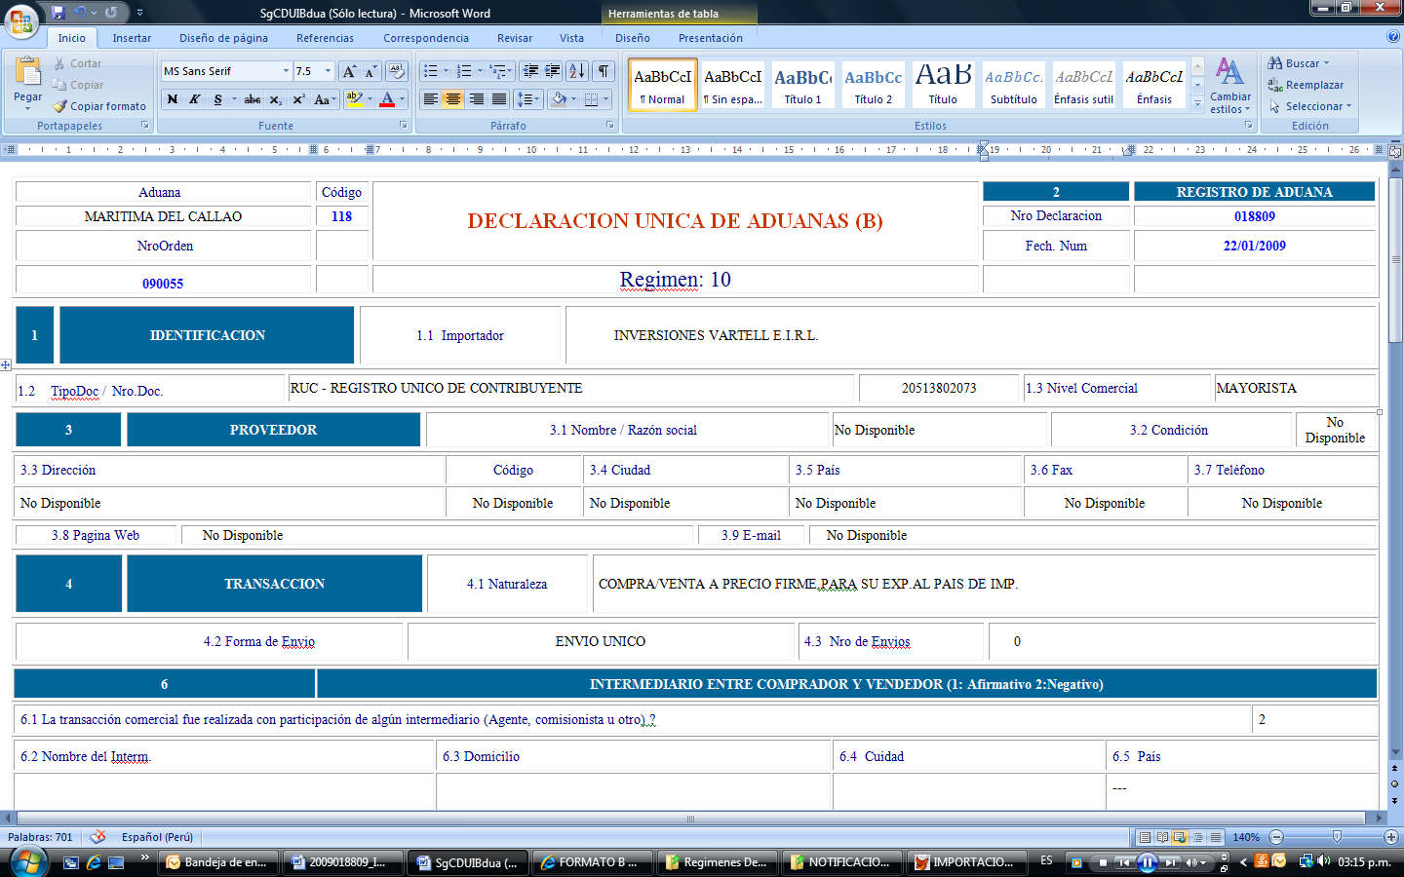

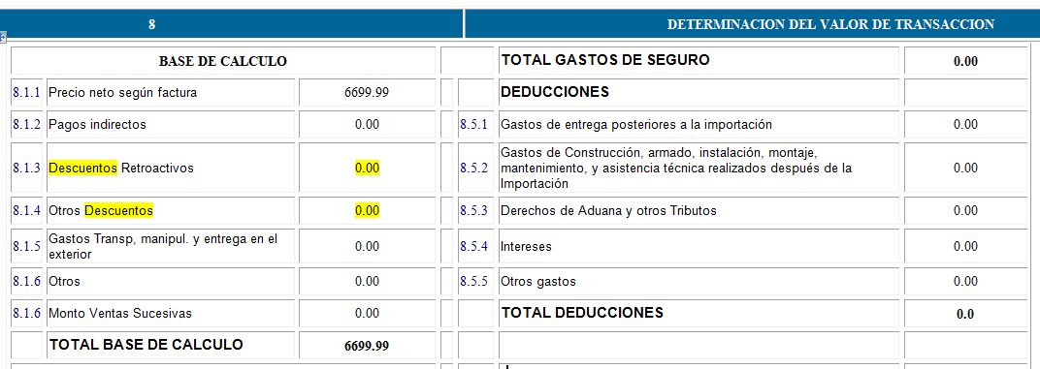

DAM usada como referencia (N° 118-2008-10-274133):

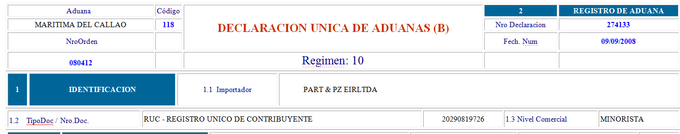

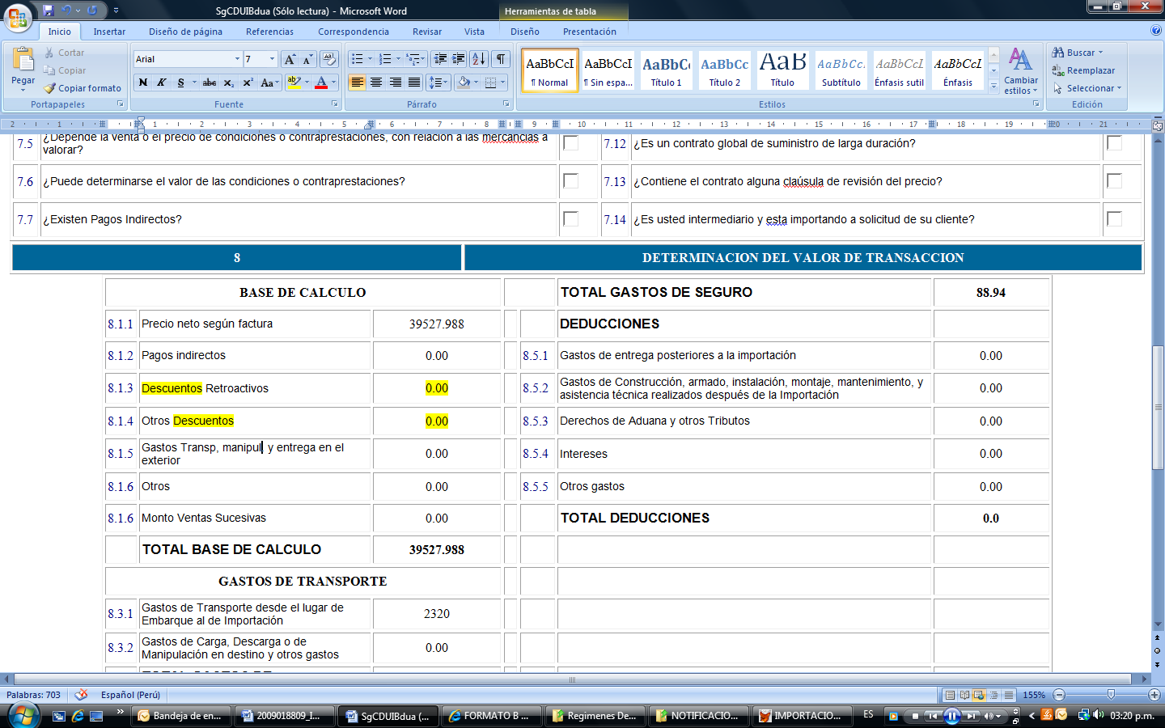

- Asimismo, provienen del mismo país de origen:”CHINA”, y del mismo país de embarque:”CHINA”.

Por lo tanto, considerando lo dispuesto por los artículos .3º y 15º Numeral 2) del Acuerdo del Valor de la OMC, artículos 37º inc.2) y 59º de la Resolución 846 de la Comunidad Andina - Reglamento Comunitario de la Decisión 571, y, artículos 1º inc. b) y 13º del D.S.186-99-EF y modificatorias, corresponde a la Administración ADOPTAR como Indicador de Precio Referencial a efectos de sustituir el valor en aduana declarado en la Series 02, 03, 04, 05, 06, 08, 09, 10, 11, 12, 13, 14, 16, 17, 18, 19, 20, 21, 22, 23, 25, 26, 27, 28, 29 de la DAM N° 118-2009-10-018809 por aquél (valor) contenido en la DAM Nº 118-2008-10-274133 ITEM 17, conforme al análisis comparativo anteriormente expuesto, habiéndose verificado objetivamente que las mercancías contenidas en esta, cumplen válida y legalmente los alcances del contexto fáctico-jurídico antes señalado, y en forma razonable, las condiciones y requisitos establecidos por el artículo 13º del D.S.186-99-EF y modificatorias.

V CONCLUSION

Por lo antes expuesto en los numerales precedentes y de conformidad con el Acuerdo de Valoración de la OMC, su Reglamento aprobado por D.S. N° 186-99-EF y sus modificatorias y el Procedimiento INTA-PE.01.10a, siendo que el valor en aduana no se ha podido determinarse con arreglo a los artículos 1° y 2° del Acuerdo, motivo por el cual el valor en aduana determinado, es el valor de transacción de mercancías idénticas, aplicando el SEGUNDO METODO DE VALORACIÓN del Acuerdo de Valor OMC; por lo tanto se debe emitir la Liquidación de Cobranza por el monto ascendente a US$ 1,509.00 ( un mil quinientos nueve con 00/100 Dólares Americanos).

Cancelada la liquidación de cobranza el importador tiene el derecho de solicitar la devolución de la Orden de Depósito No.118-2009-000127, garantizada a través del BANCO SCOTIABANK PERU S.A.A. el 30/01/2009, por el monto de US$ 1531.00 dólares americanos, acción que estará a cargo del Departamento de Despacho.

Es cuanto informo a usted.

